MAPA FRANCJI
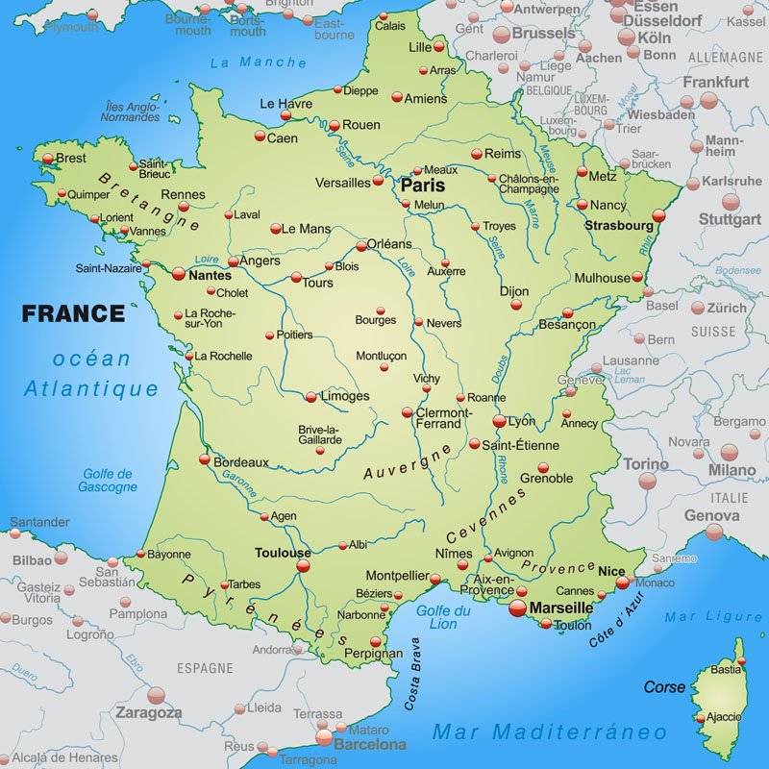
Nazwa „Francja” pochodzi od germańskiego plemienia Franków, które zajmowało region po upadku Cesarstwa Zachodniorzymskiego. W otaczającym Paryż regionie Île-de-France powstało państwo francuskie.
Flaga
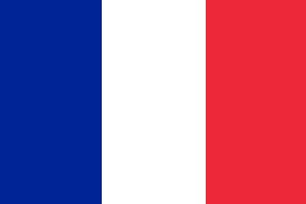

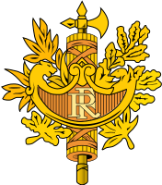
GODŁO

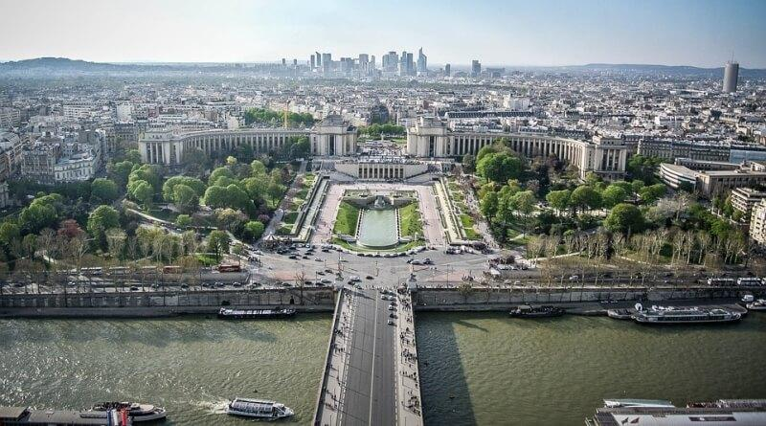

Paryż (fr. Paris) to stolica Francji i jednocześnie najbardziej zaludnione miasto w tym kraju.

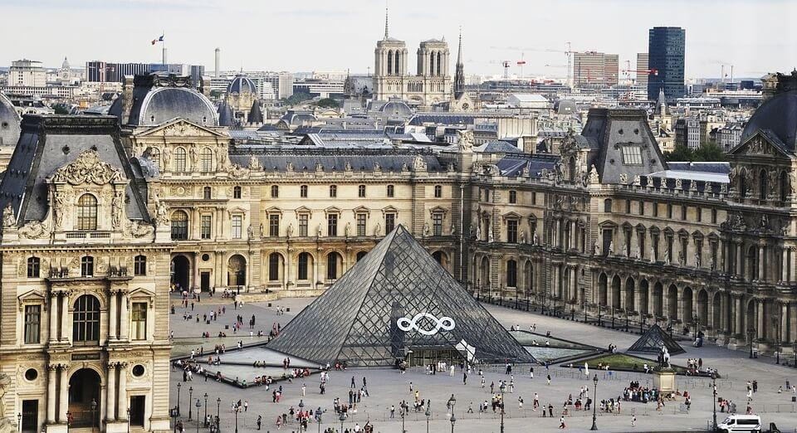
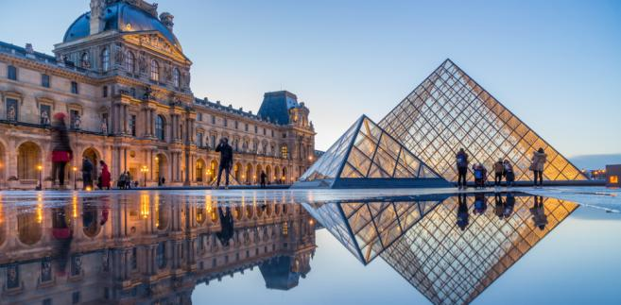

Luwr – dawny pałac królewski w Paryżu, obecnie muzeum sztuki. Jedno z największych muzeów na świecie, najczęściej odwiedzana placówka tego typu na świecie. W Luwrze znajdują się nie tylko bezcenne dzieła sztuki malarskiej. Jest to też piękny pałac.

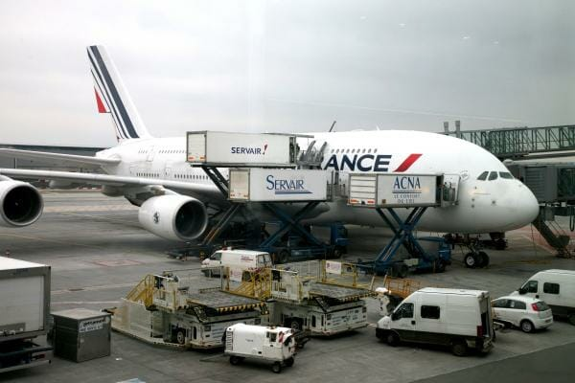
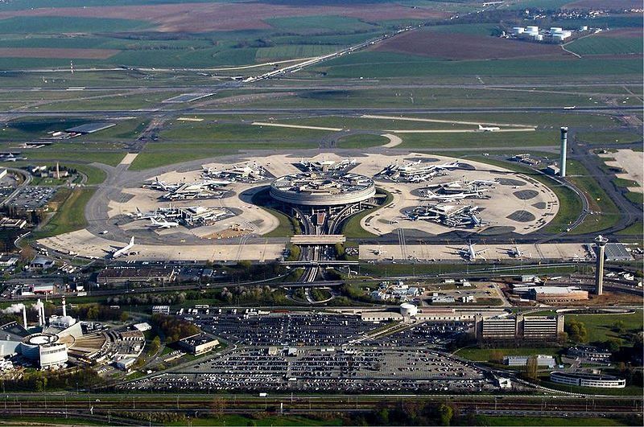
W pobliżu Paryża znajdują się 3 lotniska, obsługujące ruch międzynarodowy: Roissy, Beauvais i Orly. Najważniejsze lotniska we Francji to: Paryż Charles de Gaulle

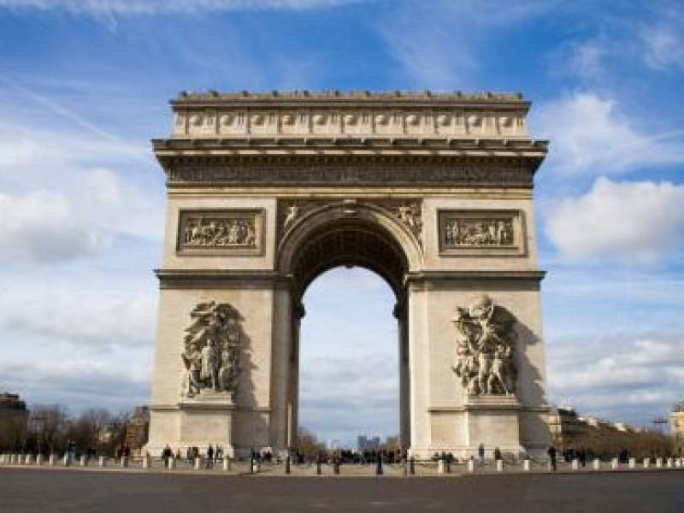
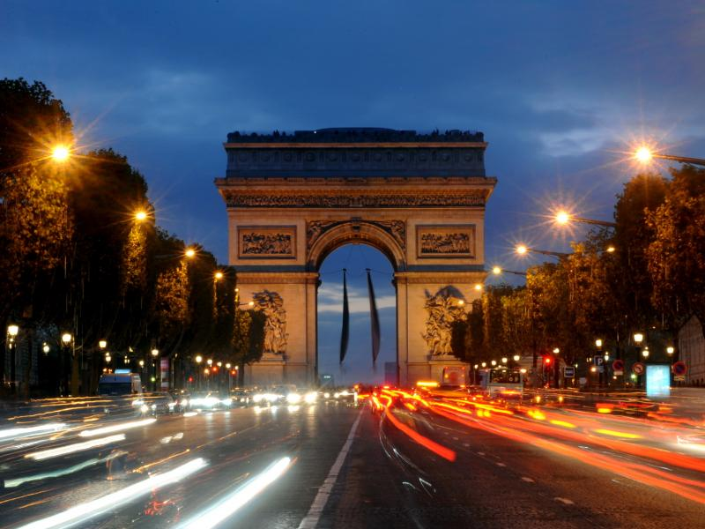
Łuk Triumfalny – monumentalny pomnik w formie łuku triumfalnego stojący na placu Charles’a de Gaulle’a w Paryżu. Jest to ważny element architektury Paryża, stanowiący zakończenie perspektywy Pól Elizejskich. Łuk został zbudowany w pierwszej połowie XIX wieku dla uczczenia tych, którzy walczyli i polegli za Francję w czasie wojen rewolucji francuskiej i wojen napoleońskich.
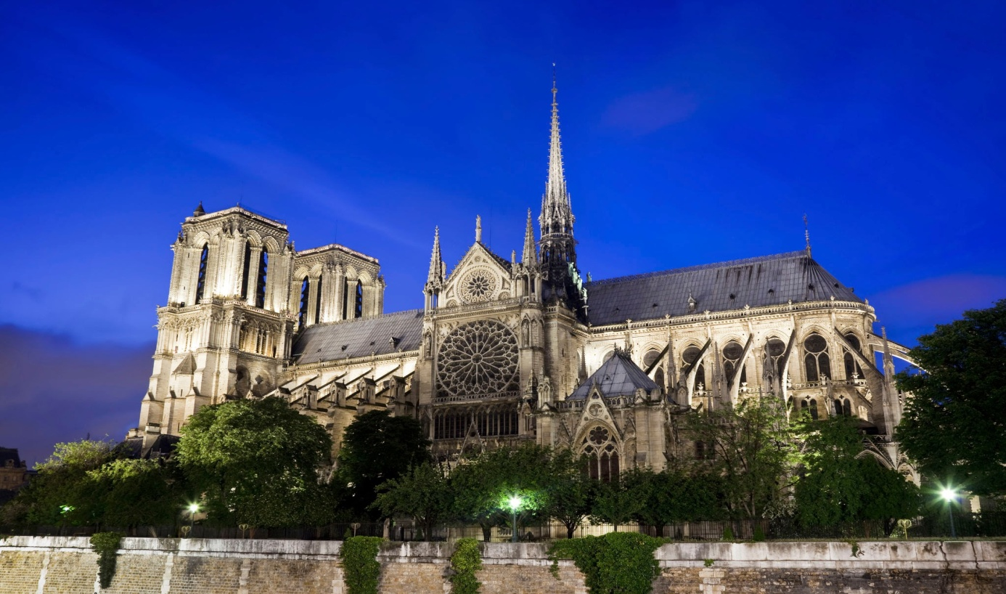

Notre-Dame de Paris – gotycka archikatedra w Paryżu. Jedna z najbardziej znanych katedr na świecie, między innymi dzięki powieści Katedra Marii Panny w Paryżu francuskiego pisarza Victora Hugo. Jej nazwa oznacza Naszą Panią i odnosi się do Marii, Matki Bożej.

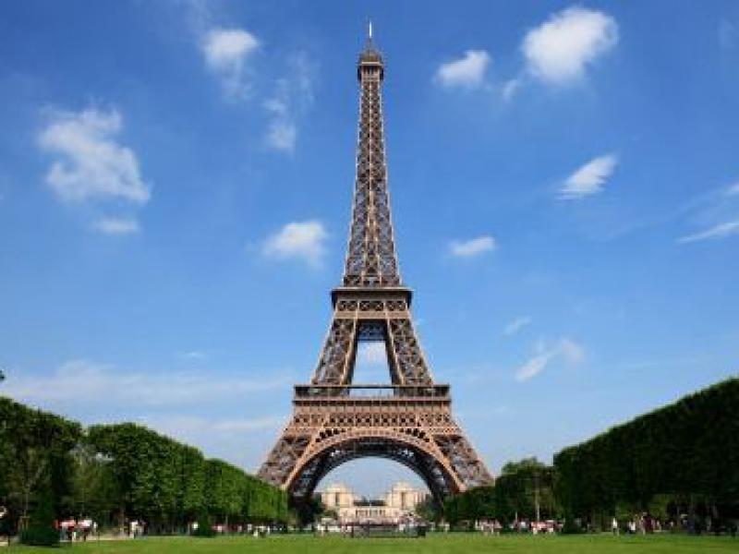
Wieża Eiffla – najbardziej znany obiekt architektoniczny Paryża, uznawany za symbol tego miasta i niekiedy całej Francji. Jest najwyższą budowlą w Paryżu i piątą co do wysokości we Francji

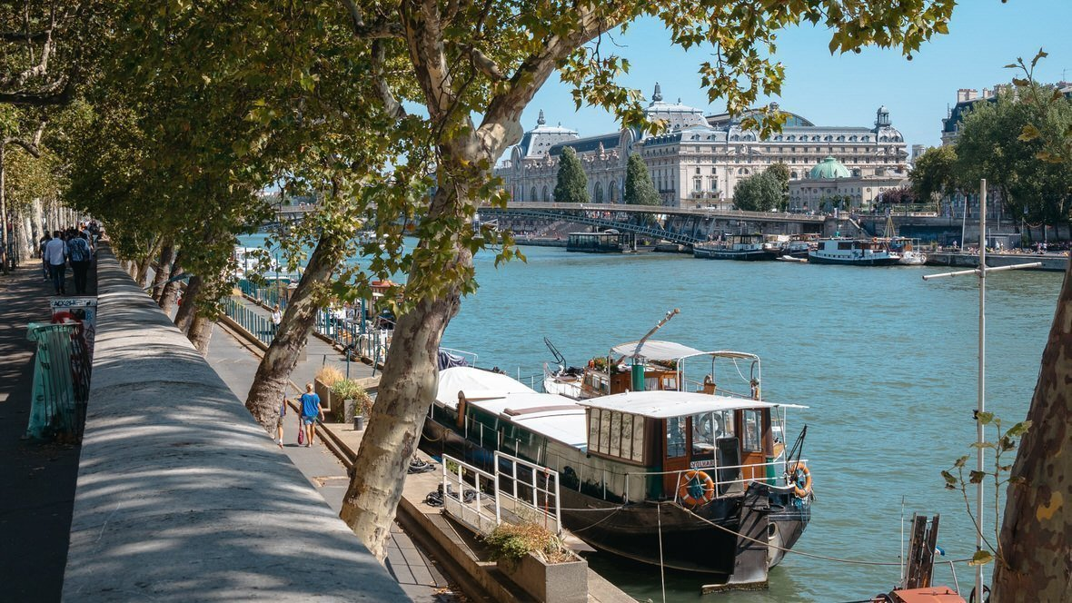
Sekwana - jeden z największych symboli stolicy Francji, i trzecia najdłuższa rzeka w tym kraju.
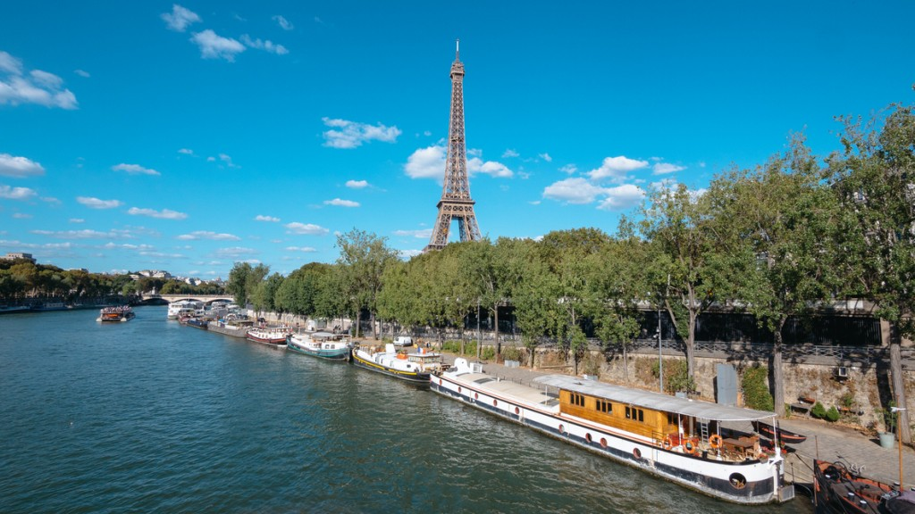
Widok z mostu Bir-Hakeim w Paryżu

Wersal
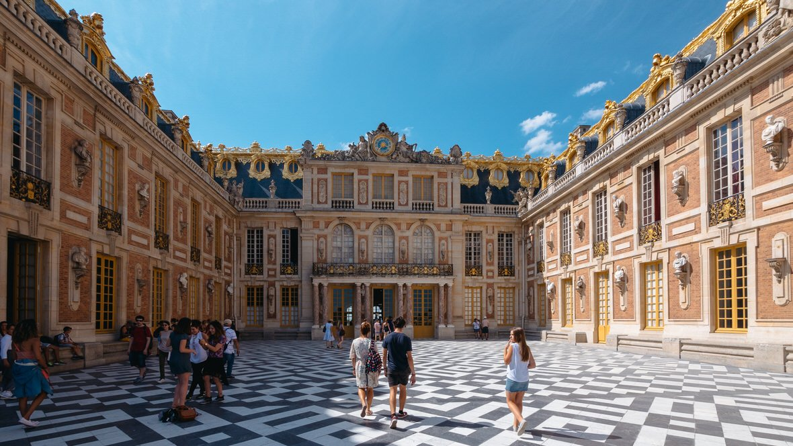

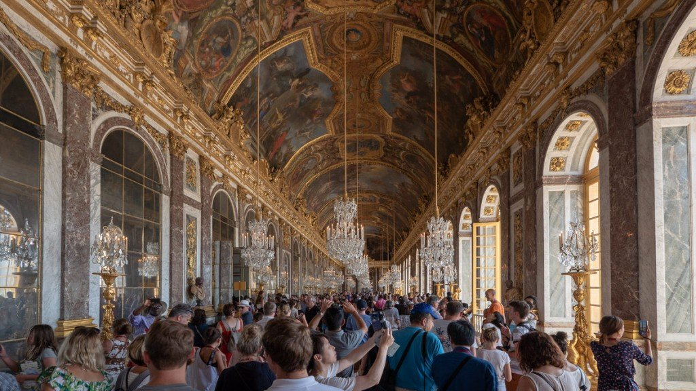

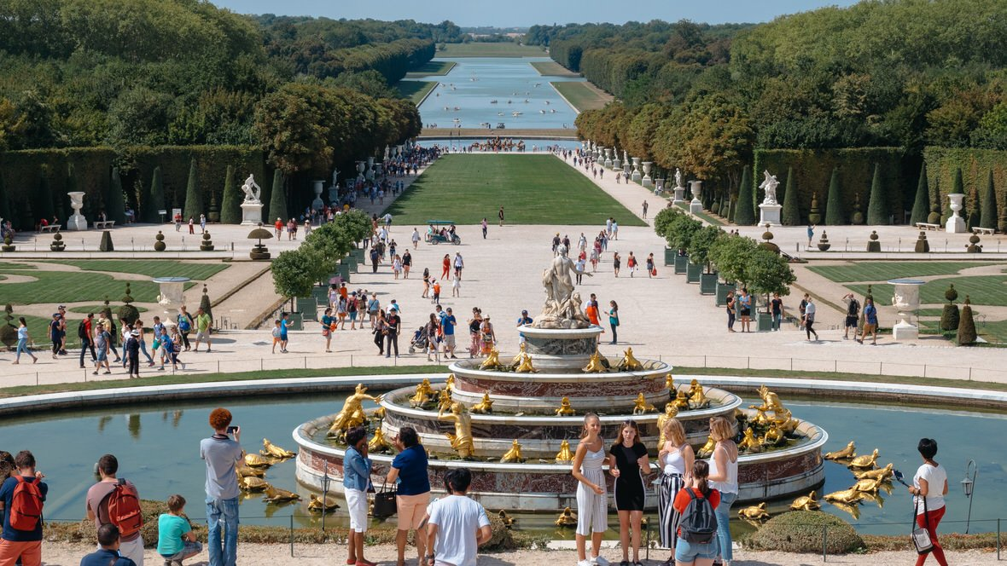

Wersal - znajduje się tuż obok Paryża. Dawna posiadłość królów Francji przyciąga co roku miliony turystów. Warto zobaczyć królewskie ogrody oraz bogato zdobiony pałac
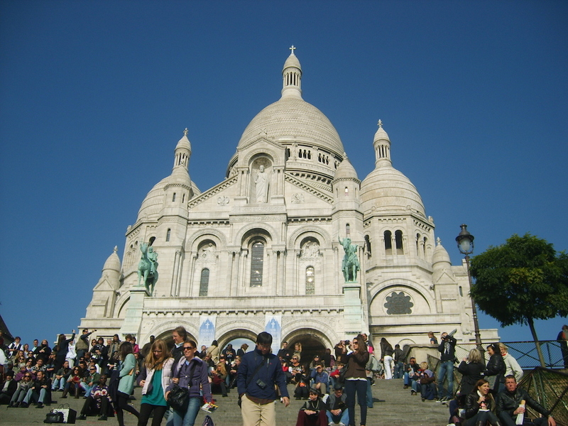
Widok na Bazylikę Sacre Coerr w Paryżu
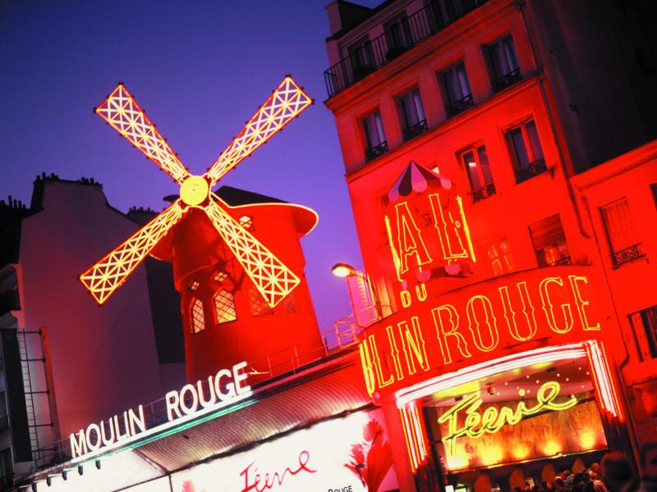
Najbardziej malowniczej dzielnicy tego miasta.

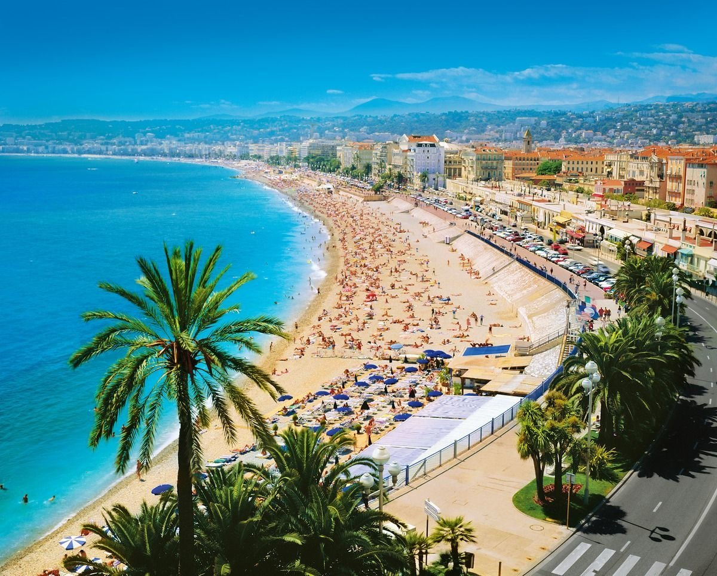
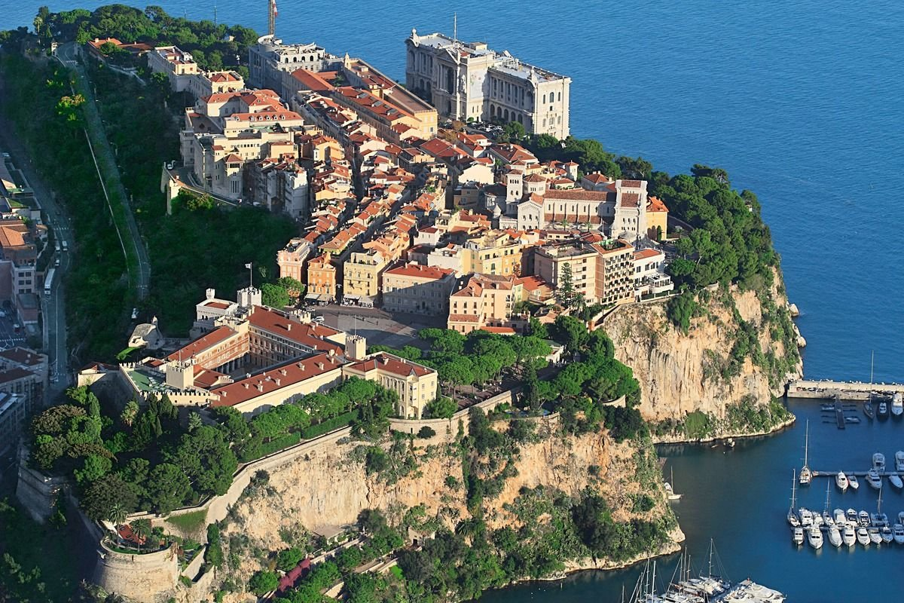

Lazurowe wybrzeże

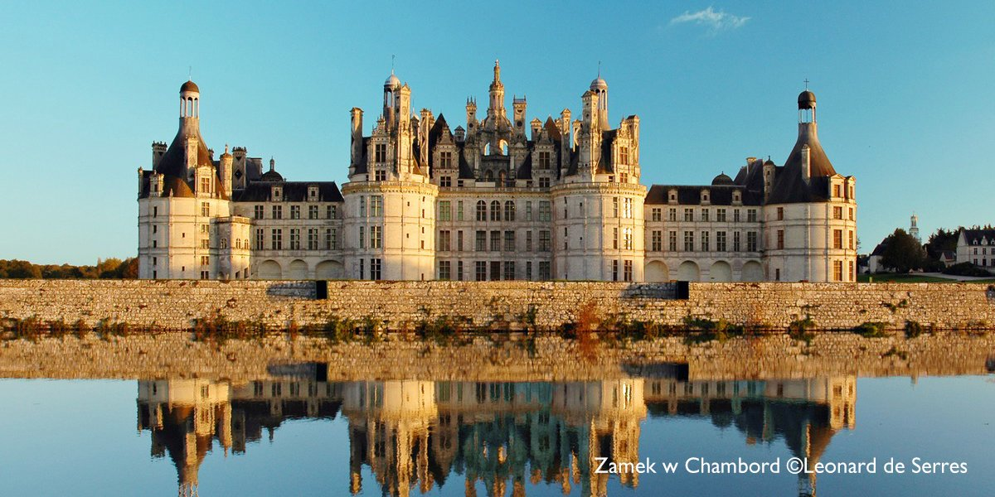
Zamki nad Loarą
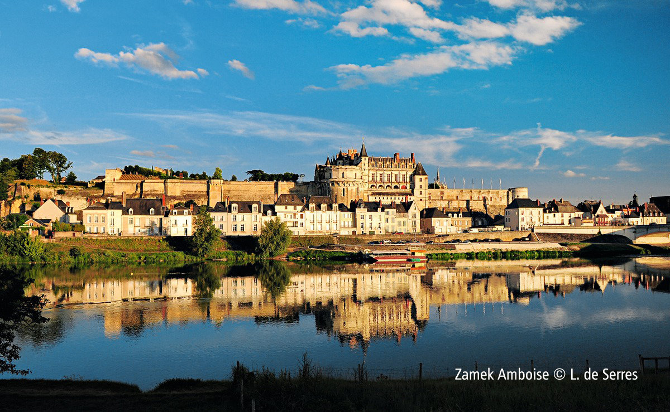

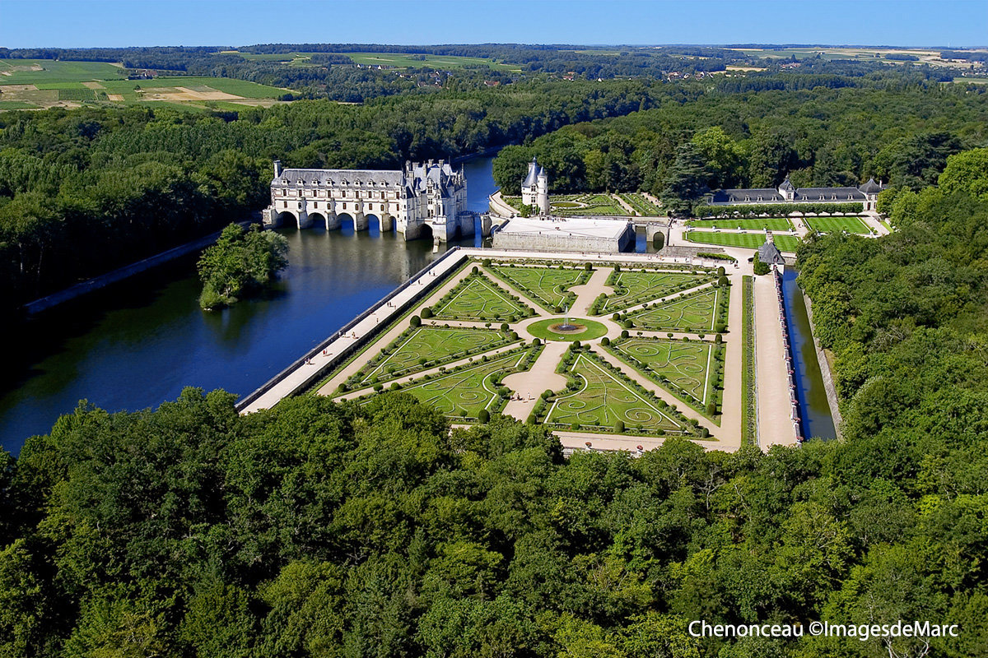

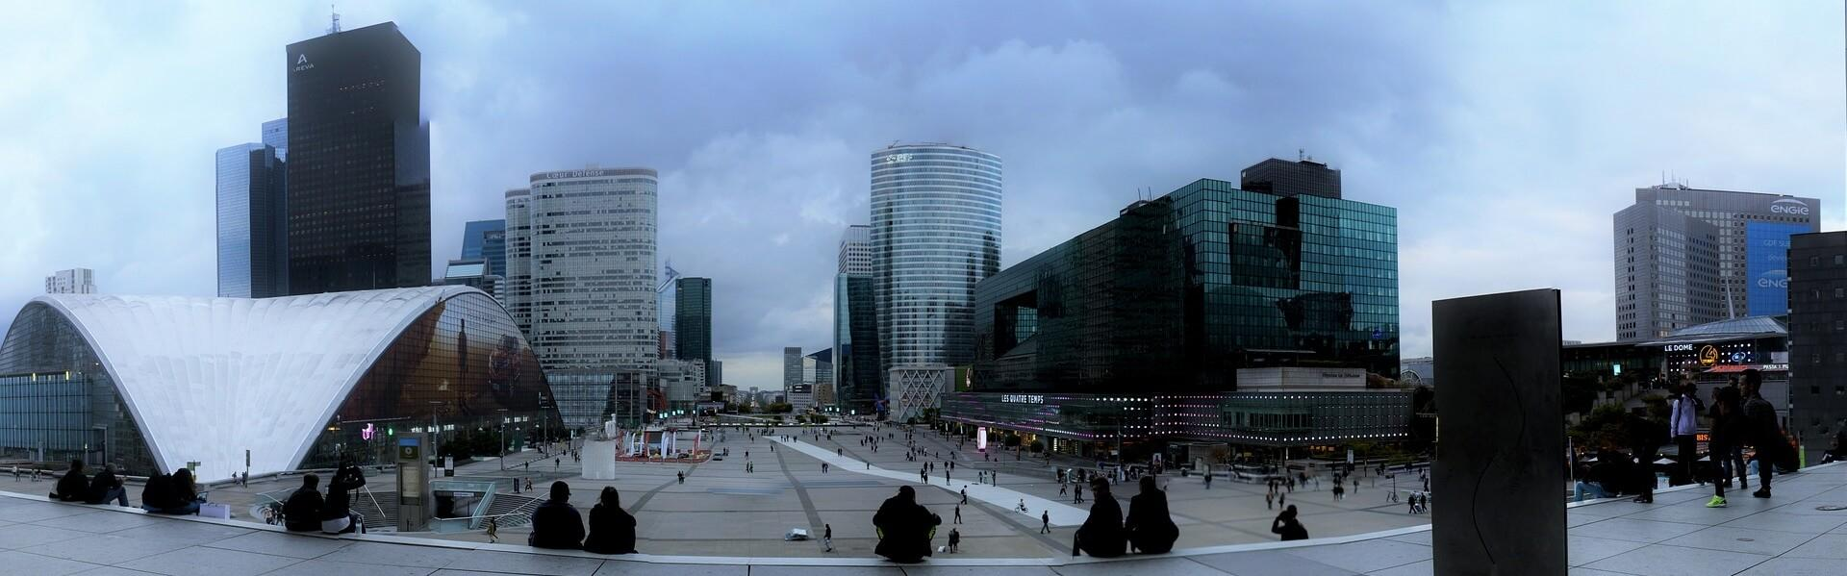
Do niezwykle ciekawych atrakcji turystycznych poza Paryżem zalicza się La Defense. La Defense to nowoczesna dzielnica aglomeracji paryskiej o charakterze biznesowym.

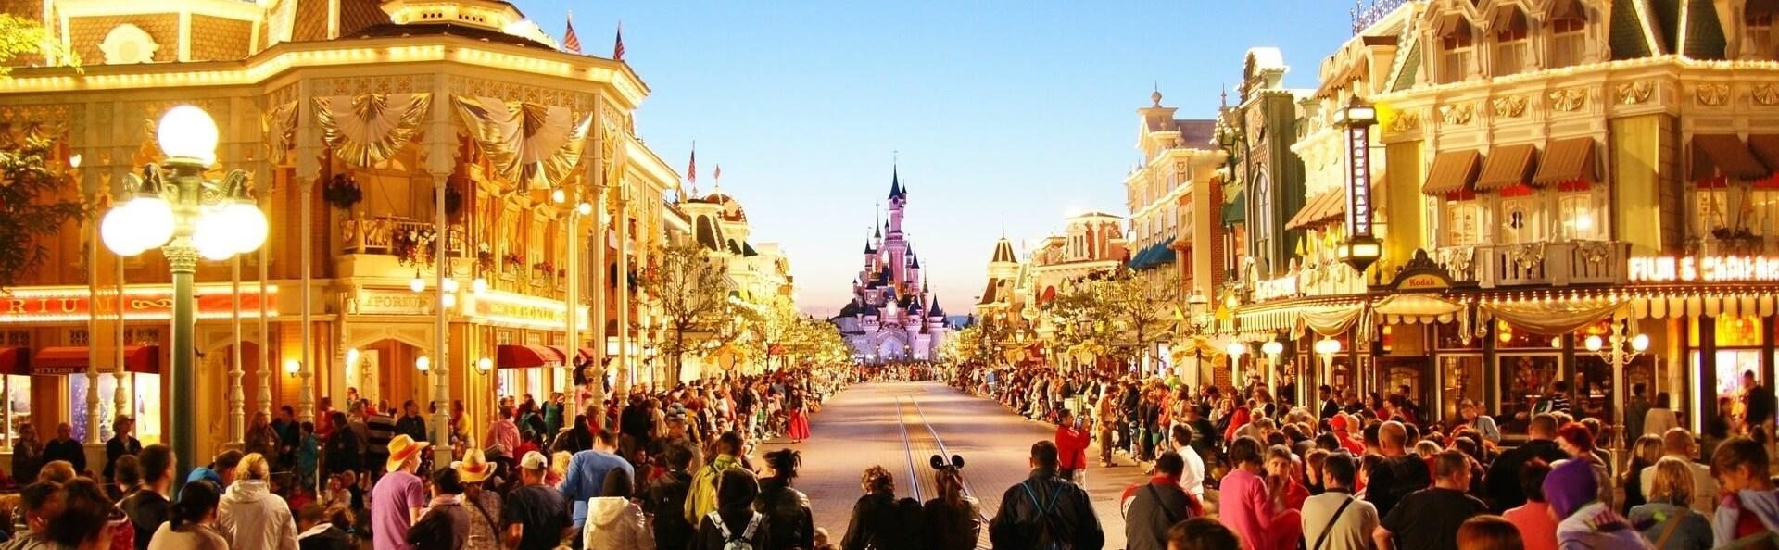

Disneyland

Tej atrakcji chyba nie trzeba przedstawiać nikomu, a w szczególności dzieciom. To jedyny taki park rozrywki w Europie

Popularne potrawy
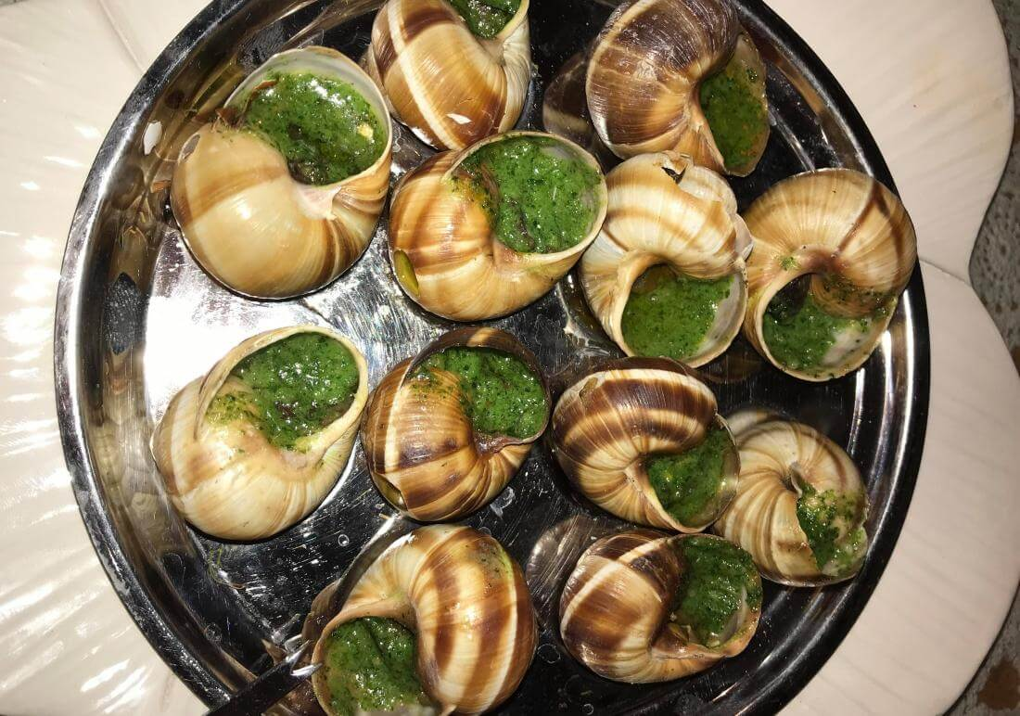
Typowe ślimaki po burgundzku serwowane są saute, z masłem czosnkowym i drobno posiekaną pietruszką.

Żabie udka

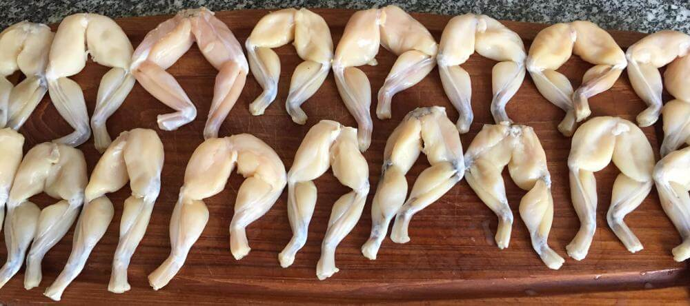

Żabie udka

Przysmak ten jest drogi i zazwyczaj gości w menu luksusowych restauracji.
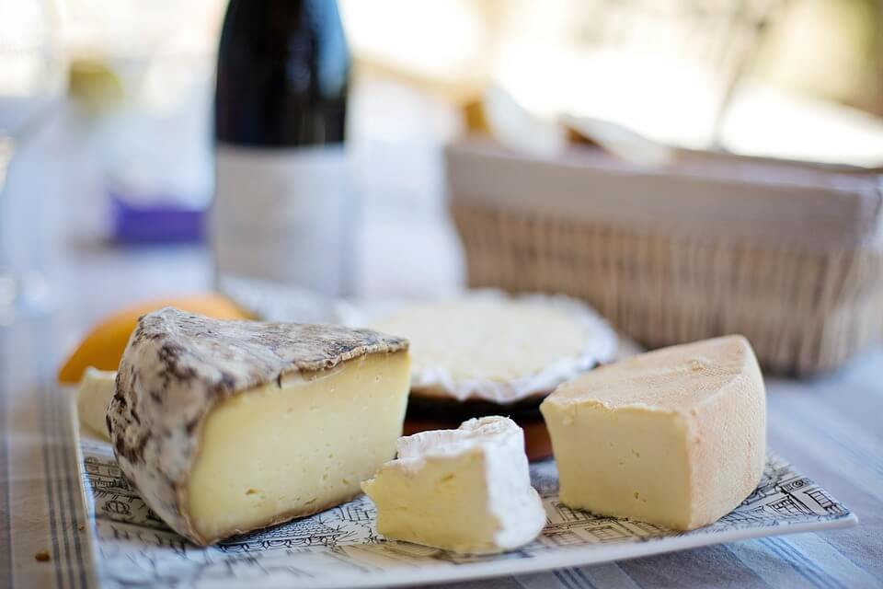
Francja słynie z doskonałej jakości sera.

